Termine
(Änderungen vorbehalten)

Geselliges Treffen jeden Montag (März - Okt.) ab ca. 18.30 Uhr - ca. 20.30 Uhr am Crazy Dogs Platz
Themenabende - Vorträge, Workshops, Grillabende usw. - werden separat angekündigt.

Wenn nichts anderes bekannt gegeben, finden die Treffen/Veranstaltungen auf dem Crazy Dogs Platz in Nordhorn, Goorstiege, statt

♦♦♦♦♦

Sonntag, 21.02.2016, 10.00 Uhr
Winterwanderung durch den
Biener Busch
Treffpunkt: Sportplatz "Zum
Biener Busch", 49808 Lingen

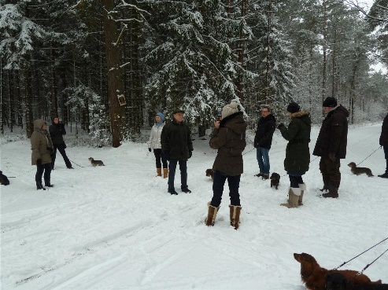

Freitag, 11.03.2016, 19.00 Uhr
Jahreshauptversammlung
mit Grünkohlessen
Gasthaus Rammelkamp, Nordhorn
siehe gesonderte Einladung

Ostermontag, 28.03.2016, 15.00 Uhr,
Buntes Eieressen
1. Treffen am Platz

Samstag, 30.04.2016, 14.00 Uhr
Zuchtschau mit Verhaltensbeurteilung
und Juniorhandling
Formwertrichter: N.N.

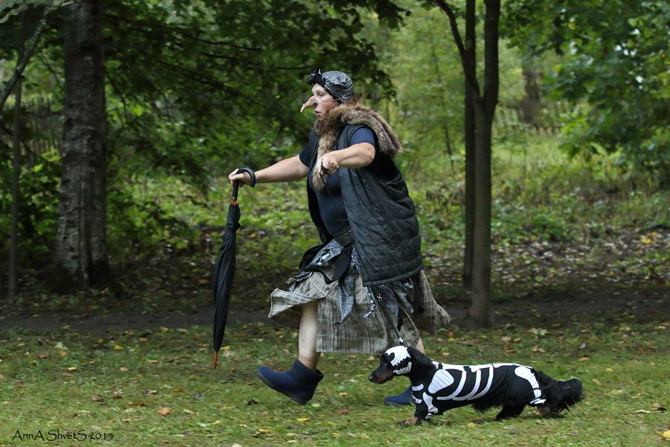

Sonntag, 12.06.2016, 11.00 Uhr Teckelrennen
Infos Vorstand

Montag, 08.08.2016 , 18.00 Uhr
Grillabend

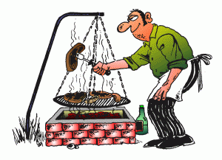

Sonntag, 16.10.16, 14.00 Uhr
Herbstwanderung
(Näheres zu gegebener Zeit)

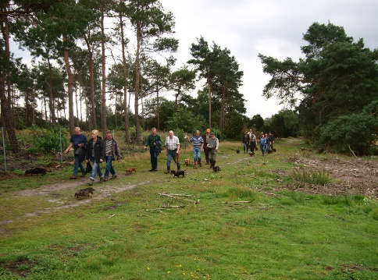

Sonntag, 08.01.2017, 10.00 Uhr
Neujahrs Visite
Café am Mühlenteich,
49849 Wilsum

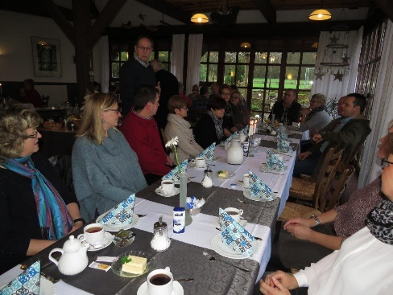

**********

Bei genügender Nachfrage und Beteiligung sind u. a. Vorbereitungstage vorgesehen für:

- Schweißprüfung
- Spurlautprüfung
- Wasserarbeit

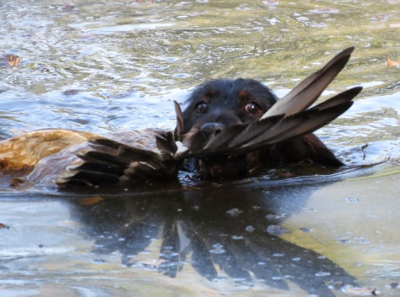

Vorstand:

1. Vorsitzender, Obmann für Gebrauch u. Prüfungswesen u. Gruppenzuchtwart
Rudolf Meier
Am Esch 6, 49824 Laar
Tel. 05943-98121
Email: rudi.meier@ewe.net

2. Vorsitzende
Gudula Schomakers
Hunsrückstr. 1, 49809 Lingen
Tel. 0591-54758
Email: schomie1@freenet.de

Schriftführer
Werner Zaeck
Eibenweg 2. 49808 Lingen
Tel. 0591-9661845
Email: wz48lingen@gmail.com

Schatzmeister
Mathias Jungedeitering
Meppener Str. 34
49744 Geeste-Dalum
Tel. 05937-709915
Email: mathias@jungedeitering.de

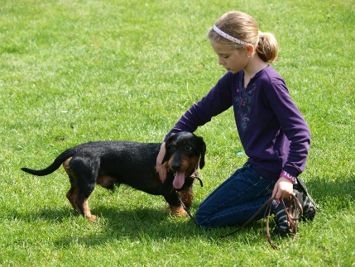

Aktuelle Termine sowie kurzfristig angesetzte Aktivitäten sind auf der Homepage einzusehen

Teckel-Info

(Stand: Januar 2016)

DTK Gruppe
Grafschaft Bentheim

2016

http://teckel-grafschaft-bentheim.jimdo.com/

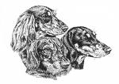

Ich habe große Achtung vor der Menschenkenntnis meines Hundes, er ist schneller und gründlicher als ich.
Fürst Bismarck

